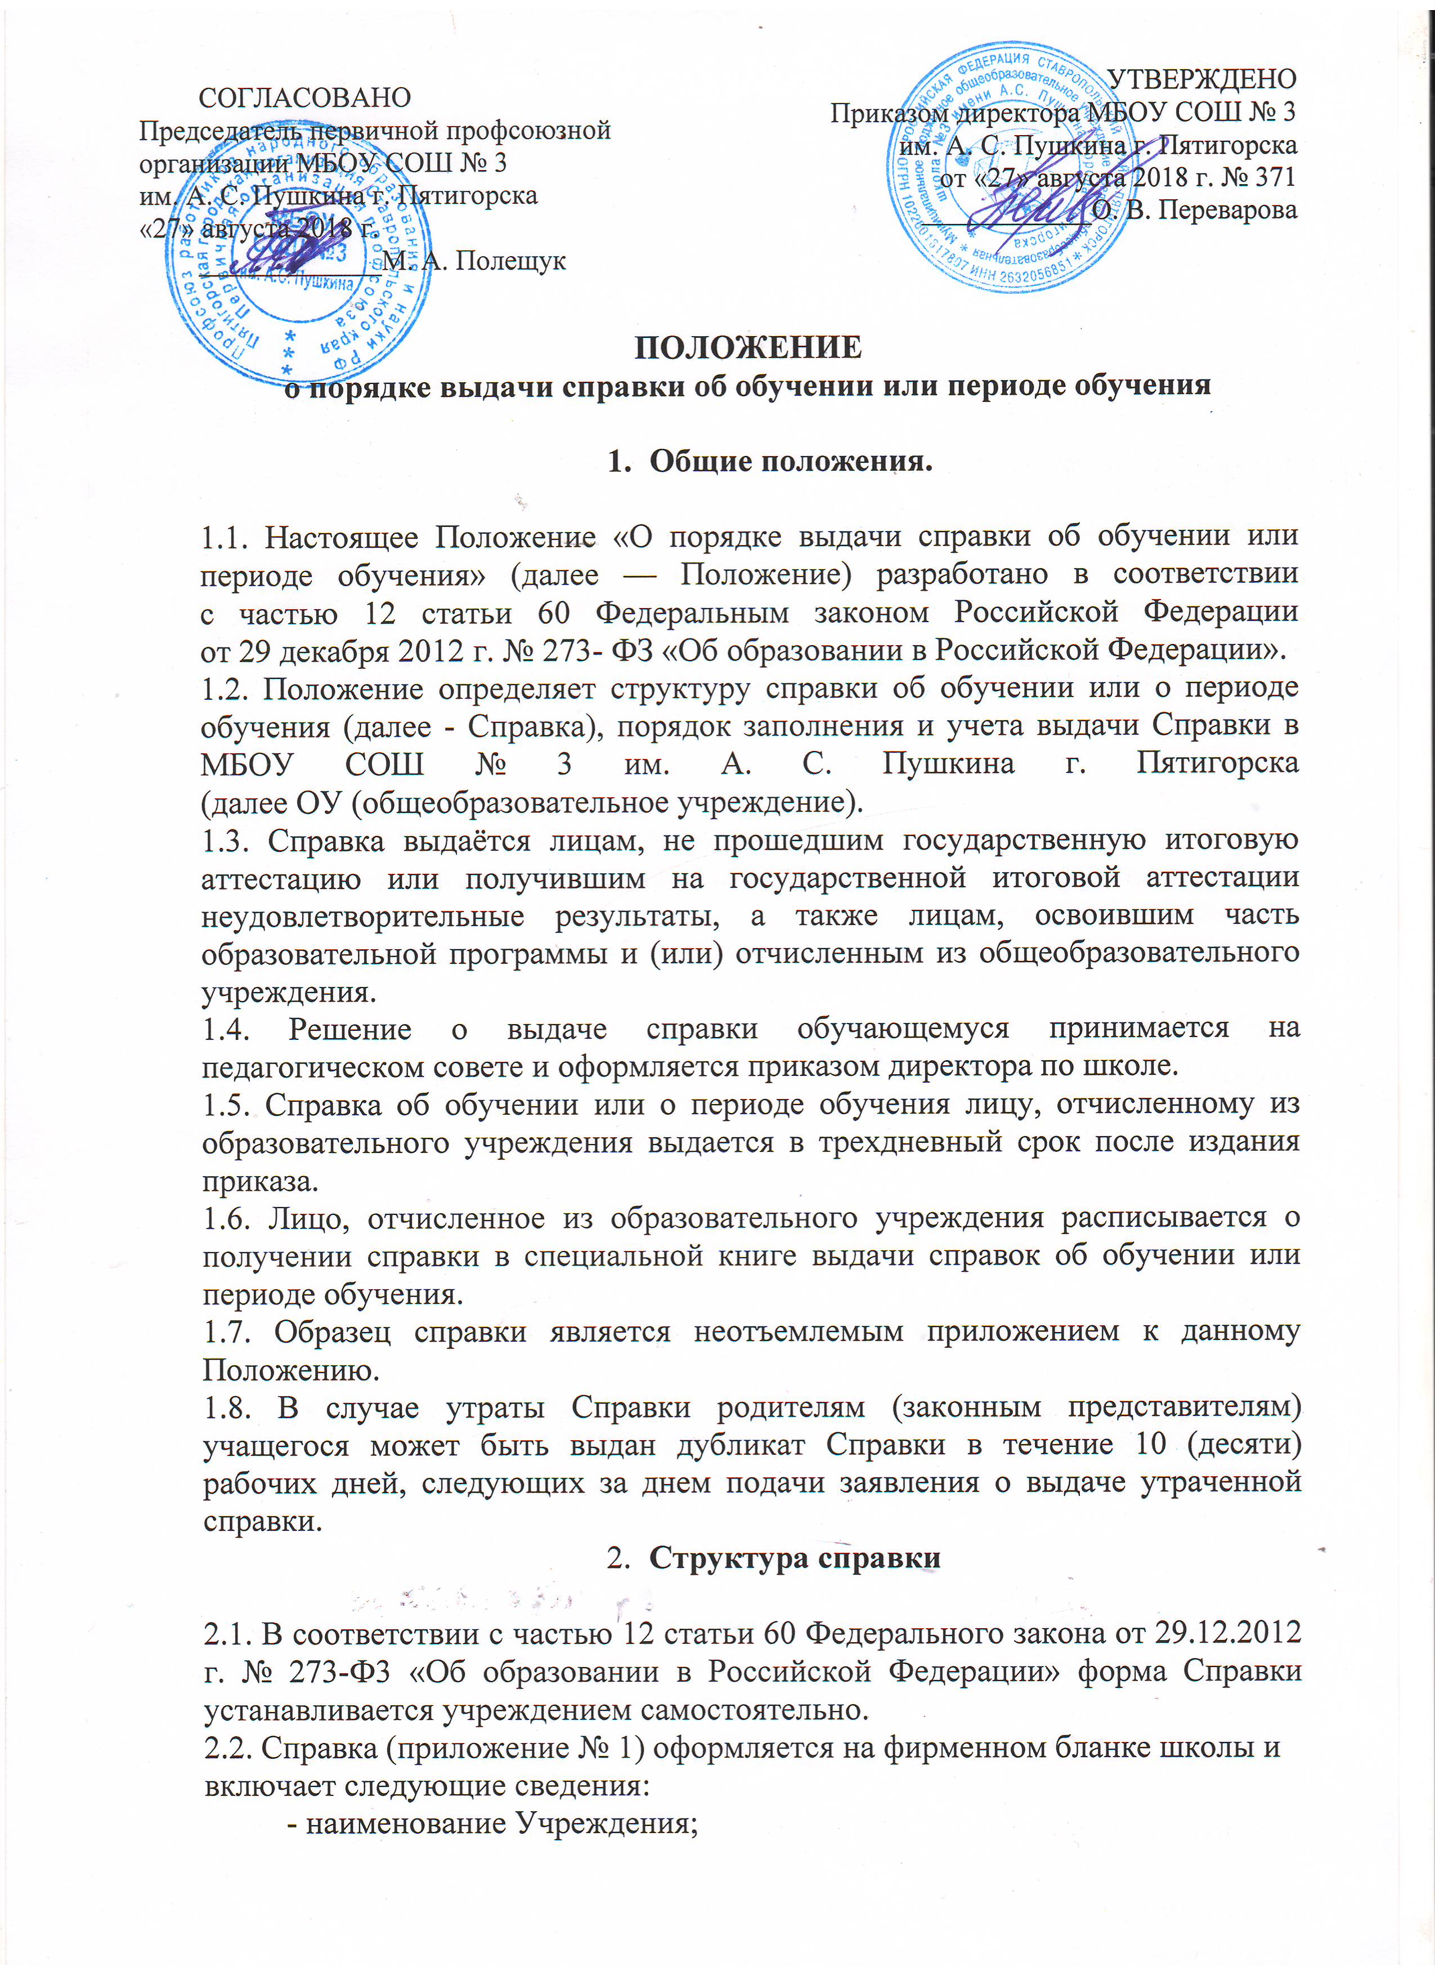
- фамилию, имя, отчество учащегося;
- год рождения учащегося;
- наименование образовательной программы;
- период обучения;
- сведения об оценке уровня знаний учащегося по учебным предметам;
- дату выдачи справки;
- регистрационный номер справки;
- подпись директора ОУ.

- Порядок заполнения справки

3.1. Справка заполняется с помощью технических средств (компьютера, принтера) на русском языке. Заполнение справки рукописным способом не допускается.
3.2. В таблице сведений об оценке уровня знаний, в графе «Наименование учебных предметов» на каждой отдельной строке с выравниванием по левому краю указываются наименования учебных предметов в соответствии с учебным планом общеобразовательной программы.
3.3. Названия учебных предметов записываются с прописной (заглавной) буквы, без порядковой нумерации, в именительном падеже.
3.4. Заполненная Справка заверяется печатью Учреждения. Печать проставляется на отведенном для нее месте. Оттиск печати должен быть ясным, четким и легко читаемым.
3.5. Справка после заполнения тщательно проверяется на точность и безошибочность внесенных в неё записей. Не допускаются подчистки, пропуски строк. Если какой-либо раздел не заполняется, в нем ставится прочерк.

- Порядок учета выданных справок

4.1. Для регистрации выдаваемых Справок ведется книга регистрации, в которую заносятся следующие данные:
- порядковый (он же - регистрационный) номер;
- фамилия, имя и отчество лица, получившего Справку;
- дата выдачи Справки;
- наименование общеобразовательной программы;
- номер приказа об отчислении учащегося;
- подпись лица, получившего Справку.
4.2. Книга регистрации прошнуровывается, пронумеровывается, скрепляется печатью учреждения и хранится как документ строгой отчетности.

Приложение №1
МУНИЦИПАЛЬНОЕ БЮДЖЕТНОЕ ОБЩЕОБРАЗОВАТЕЛЬНОЕ УЧРЕЖДЕНИЕ СРЕДНЯЯ ОБЩЕОБРАЗОВАТЕЛЬНАЯ ШКОЛА № 3
ИМЕНИ А. С. ПУШКИНА ГОРОДА ПЯТИГОРСКА
357528 Ставропольский край, г. Пятигорск, ул. Февральская, 283
телефон (88793) 98-54-90, 39-89-34, e-mail: sch03.5gorsk@mail.ru

СПРАВКА №_________
об обучении в Муниципальном бюджетном общеобразовательном учреждении средней общеобразовательной школе № 3 имени А. С. Пушкина города Пятигорска,
реализующем основные общеобразовательные программы основного общего и (или), среднего общего образования

Настоящая справка выдана__________________________________________________
(фамилия, имя, отчество)
«_____» _________ г. в том, что он (а) обучался (лась) в МБОУ СОШ № 3
(дата рождения)
им. А. С. Пушкина г. Пятигорска с ________г. по ________ г. _______________________________________________________________________
(наименование образовательной программы)

Получил(а) по учебным предметам следующие отметки (количество баллов) :

№ п/п | Наименование учебных предметов | Годовая отметка за последний год обучения | Итоговая  отметка | Отметка, полученная на государственной итоговой аттестации или количество баллов по результатам ЕГЭ

Директор ________________ __________________
(подпись) (Ф.И.О.)
М.П.

Дата выдачи «___»___________20_____г. регистрационный №__________

